

TOELICHTING

1. ACHTERGROND VAN HET VOORSTEL

• Motivering en doel van het voorstel

Bij hybride mismatchstructuren wordt handig ingespeeld op de verschillen in de fiscale behandeling van een entiteit of instrument in de wetgeving van twee of meer fiscale rechtsgebieden, met als doel tot een dubbele niet-heffing te komen. Dit soort structuren is wijdverspreid en holt de belastinggrondslag van vennootschappen in de EU sterk uit. Er moeten dan ook regels komen om deze vorm van grondslaguitholling tegen te gaan.

De hybride mismatchregels in de richtlijn van de Raad tot vaststelling van regels ter bestrijding van belastingontwijkingspraktijken welke rechtstreeks van invloed zijn op de werking van de interne markt[1] (hierna: de anti-ontgaansrichtlijn) pakken de meest voorkomende vormen van hybride mismatches aan, maar alleen binnen de EU. Artikel 9 van de anti-ontgaansrichtlijn is gericht tegen hybride mismatches die voortvloeien uit verschillen in de juridische kwalificatie van een entiteit of een financieel instrument met een belastingplichtige in de ene lidstaat en een gelieerde onderneming in een andere, of uit een gestructureerde regeling met partijen in verschillende lidstaten.

Belastingplichtigen in de EU die participeren in grensoverschrijdende structuren waarbij derde landen betrokken zijn, profiteren echter ook van hybride mismatches om hun totale belastingdruk in de EU te verlagen. Daarom wordt algemeen erkend dat ook moet worden opgetreden tegen hybride mismatches waarbij derde landen betrokken zijn.

Daarnaast bestaan er ook andere vormen van mismatches, zoals mismatches bij hybride vaste inrichtingen, hybride overdrachten, zogenaamde geïmporteerde mismatches en mismatches bij dubbel inwonerschap, die niet door artikel 9 van de anti-ontgaansrichtlijn worden aangepakt.

Als onderdeel van het definitieve compromisvoorstel voor de anti-ontgaansrichtlijn waarover op 20 juni 2016 overeenstemming werd bereikt, heeft de Raad (Ecofin) een verklaring over hybride mismatches afgelegd. In deze verklaring heeft de Raad (Ecofin) de Commissie verzocht "om – met het oog op een akkoord voor eind 2016 – in oktober 2016 een voorstel over kwalificatieconflicten door hybride structuren waarbij derde landen betrokken zijn in te dienen teneinde te voorzien in regels die in overeenstemming zijn met en niet minder doeltreffend zijn dan de regels die in het OESO-verslag over BEPS-actie 2 worden aanbevolen."

In onderhavige richtlijn worden regels vastgesteld ter bestrijding van hybride mismatches waarbij derde landen betrokken zijn. Daarnaast bevat zij ook bepalingen tegen mismatches bij hybride vaste inrichtingen, zowel in EU-context als met derde landen, hybride overdrachten, geïmporteerde mismatches en mismatches bij dubbel inwonerschap.

• Samenhang met de huidige bepalingen op dit beleidsgebied

Deze richtlijn bouwt voort op de aanbevelingen van het OESO-rapport inzake grondslaguitholling en winstverschuiving (BEPS) voor actiepunt 2 "Neutralisering van de effecten van hybride mismatchstructuren". De meeste lidstaten hebben zich ertoe verbonden uitvoering te geven aan deze aanbevelingen. In haar BEPS-rapport heeft de OESO een alomvattend kader met betrekking tot hybride mismatches gecreëerd en behandelt zij mismatches bij hybride entiteiten en hybride financiële instrumenten, hybride overdrachten, geïmporteerde mismatches en mismatches bij dubbel inwonerschap. Daarnaast heeft zij, op 22 augustus 2016, een ontwerp van een publiek discussiestuk over mismatchstructuren met bijkantoren gepubliceerd, waarin ook mismatches bij hybride vaste inrichtingen aan de orde worden gesteld. Door een coherente en gecoördineerde omzetting van de OESO-aanbevelingen op het niveau van de Unie moeten eventuele verstoringen, fiscale belemmeringen voor het bedrijfsleven, nieuwe lacunes of mismatches op de interne markt worden voorkomen.

Deze richtlijn maakt deel uit van een pakket waarin ook het opnieuw gelanceerde voorstel voor een gemeenschappelijke geconsolideerde heffingsgrondslag voor de vennootschapsbelasting (CCCTB) en een voorstel voor een gemeenschappelijke heffingsgrondslag voor de vennootschapsbelasting (CCTB) zijn opgenomen. De hybride mismatchregels in de CCCTB en de CCTB zijn in overeenstemming met de regels van deze richtlijn.

De Groep gedragscode (belastingregeling ondernemingen) heeft overeenstemming bereikt over richtsnoeren voor de aanpak van verschillende vormen van hybride mismatches. Richtsnoeren zijn echter niet juridisch bindend voor de lidstaten, waardoor het nog altijd nodig is bindende voorschriften vast te stellen om te garanderen dat de lidstaten deze mismatches effectief aanpakken.

Deze richtlijn houdt een wijziging van de anti-ontgaansrichtlijn in. Zij voorziet in juridisch bindende voorschriften die de lidstaten in staat moeten stellen effectief op te treden tegen hybride mismatchstructuren waartegen geen bepalingen zijn opgenomen in de anti-ontgaansrichtlijn.

De tekst bevat op beginselen gebaseerde regels en laat de nadere uitvoering ervan over aan de lidstaten, ervan uitgaande dat zij in een betere positie zijn om de aparte onderdelen van de regels zo vorm te geven dat deze het beste aansluiten bij hun vennootschapsbelastingstelsel. Deze richtlijn heeft dezelfde subjectieve werkingssfeer als de anti-ontgaansrichtlijn en strekt er dus toe alle belastingplichtigen te omvatten die onderworpen zijn aan vennootschapsbelasting in een lidstaat.

2. RECHTSGRONDSLAG, SUBSIDIARITEIT EN EVENREDIGHEID

• Rechtsgrondslag

Wetgeving op het gebied van de directe belastingen valt binnen het toepassingsgebied van artikel 115 van het Verdrag betreffende de werking van de Europese Unie (VWEU). Hierin is bepaald dat wettelijke maatregelen inzake onderlinge aanpassing op grond van dit artikel in de vorm van een richtlijn moeten worden aangenomen.

• Subsidiariteit (voor niet-exclusieve bevoegdheden)

Het voorstel is in overeenstemming met het subsidiariteitsbeginsel. Het onderwerp is van dien aard dat een gemeenschappelijk initiatief voor de gehele interne markt noodzakelijk is.

Een van de hoofddoelen van deze richtlijn bestaat erin de interne markt beter te wapenen tegen de risico's van belastingontwijking ingevolge het ongewenste gebruik van hybride mismatches - het is duidelijk dat dit doel niet voldoende kan worden verwezenlijkt door individueel en ongecoördineerd optreden van de lidstaten. Een mismatch bij de belastingheffing is het resultaat van de wisselwerking tussen ten minste twee belastingstelsels; bij een mismatch is er dus altijd sprake van een grensoverschrijdende dimensie. Aangezien de nationale vennootschapsbelastingstelsels onderling van elkaar verschillen, zou onafhankelijk optreden van de lidstaten slechts de bestaande versnippering van de interne markt op het gebied van de directe belastingen reproduceren en mismatches niet wegnemen. De effecten van mismatches kunnen alleen worden aangepakt met corrigerende maatregelen op het niveau van de Unie. Aangezien hybride mismatches de werking van de interne markt verstoren, zou de toepassing van gemeenschappelijke beginselen om deze mismatches weg te nemen, de samenhang van de interne markt bovendien nog versterken.

Een alomvattend kader van regels tegen hybride mismatchstructuren op het niveau van de Unie zou ook een meerwaarde bieden ten opzichte van wat met een veelheid aan nationale regels kan worden bereikt. Een EU-initiatief minimaliseert het risico dat lacunes blijven bestaan of dubbele belastingheffing niet wordt weggenomen - een lappendeken van nationale voorschriften om hybride mismatches aan te pakken, kan dit risico daarentegen niet uitsluiten.

Deze aanpak is derhalve in overeenstemming met het in artikel 5 van het Verdrag betreffende de Europese Unie neergelegde subsidiariteitsbeginsel.

• Evenredigheid

De beoogde maatregelen gaan niet verder dan het waarborgen van het noodzakelijke niveau van bescherming voor de interne markt. Overeenkomstig het evenredigheidsbeginsel gaan de voorgestelde bepalingen niet verder dan nodig is om hun doelstelling te verwezenlijken. De richtlijn voorziet daarom niet in een volledige harmonisatie, maar slechts in de vereiste bescherming van de vennootschapsbelastingstelsels van de lidstaten. De bepalingen blijven beperkt tot het corrigeren van de gevallen waarin er een dubbele aftrek wordt verricht, er aftrek is in de ene staat zonder dat de inkomsten worden opgenomen in de belastinggrondslag in de andere staat, of inkomsten onbelast blijven in de ene staat zonder dat zij worden opgenomen in de belastinggrondslag in de andere staat. Zo waarborgt de richtlijn het noodzakelijke niveau van coördinatie binnen de Unie om haar doelstellingen te verwezenlijken. De regels laten het nationale kader voor de juridische kwalificatie van entiteiten of betalingen onverlet. De richtlijn strekt er uitsluitend toe het hoogstnoodzakelijke te verwezenlijken om de schadelijke fiscale gevolgen van hybride mismatches op de interne markt te verzachten. In dit licht bekeken gaat het voorstel niet verder dan wat nodig is om de doelstellingen ervan te verwezenlijken en is het derhalve in overeenstemming met het evenredigheidsbeginsel.

• Keuze van het instrument

Het voorstel betreft een richtlijn, het enige beschikbare instrument op basis van de rechtsgrondslag van artikel 115 VWEU.

3. RESULTATEN VAN EX-POSTEVALUATIES, RAADPLEGINGEN VAN BELANGHEBBENDEN EN EFFECTBEOORDELINGEN

• Raadplegingen van belanghebbenden

De meeste lidstaten zijn lid van de OESO en hebben tussen 2013 en 2015 deelgenomen aan langdurige en omstandige discussies over de anti-BEPS-actiepunten, waaronder actiepunt 2 over de neutralisering van hybride mismatchstructuren. De OESO heeft over elk van de anti-BEPS-actiepunten uitgebreide publieke raadplegingen met de stakeholders georganiseerd.

De onderdelen van dit richtlijnvoorstel zijn met de delegaties van de lidstaten besproken in de vergadering van werkgroep IV van 26 juli 2016. De onderdelen van dit richtlijnvoorstel zijn ook in grote lijnen gepresenteerd aan en besproken met vertegenwoordigers van het bedrijfsleven en niet-gouvernementele organisaties tijdens de vergadering van het Platform inzake goed fiscaal bestuur op 16 september 2016.

• Bijeenbrengen en benutten van deskundigheid

Onderdelen van deze richtlijn bouwen voort op het OESO-rapport over de neutralisering van de effecten van hybride mismatchstructuren, dat is opgesteld in het kader van het BEPS-project van de OESO/G20.

• Effectbeoordeling

Het OESO-rapport over actiepunt 2 is in november 2015 gepubliceerd als onderdeel van het BEPS-pakket. De leden van de OESO/G20 hebben zich gecommitteerd aan de resultaten van het BEPS-project en de consistente implementatie ervan. In hun hoedanigheid van OESO-lid hebben vele lidstaten zich ertoe verbonden de resultaten van het BEPS-project onverwijld in hun nationale wetgeving om te zetten. Wat de andere resultaten van het BEPS-project betreft, is het zaak om snel vooruitgang te boeken met de coördinatie van de implementatie in de EU van regels betreffende hybride mismatches waarbij derde landen betrokken zijn. Er moet worden voorkomen dat de werking van de interne markt in het gedrang komt doordat sommige lidstaten (al dan niet OESO-leden) op eigen houtje eenzijdige maatregelen nemen dan wel doordat andere lidstaten geen actie ondernemen.

Als kwalitatieve analyse is in een afzonderlijk werkdocument van de diensten van de Commissie dat bij deze richtlijn gaat, een overzicht opgenomen van de bestaande bevindingen inzake hybride mismatchstructuren op basis van recente studies van de OESO en de Europese Commissie. In het werkdocument worden de vaakst voorkomende mechanismen bij hybride mismatchstructuren beschreven. Daarnaast worden de doelstellingen en kenmerken van deze richtlijn besproken.

Om de volgende redenen is er derhalve geen effectbeoordeling voor dit voorstel verricht: er is een nauw verband met de BEPS-werkzaamheden van de OESO; het werkdocument bevat een vergaande analyse van bestaande bevindingen; en de stakeholders zijn in een eerdere fase betrokken geweest bij raadplegingen over de technische aspecten van de voorgestelde regels. In dit verband moet worden opgemerkt dat er geen effectbeoordeling is uitgevoerd voor de anti-ontgaansrichtlijn die met dit voorstel zal worden gewijzigd. Er ligt ook een dringend verzoek van de lidstaten op tafel in de vorm van een verklaring van de Raad bij de anti-ontgaansrichtlijn, waarin wordt gevraagd om ten laatste in oktober 2016 met een richtlijnvoorstel over dit thema te komen.

4. GEVOLGEN VOOR DE BEGROTING

Dit voorstel voor een richtlijn heeft geen gevolgen voor de begroting van de EU.

5. OVERIGE ELEMENTEN

• Gedetailleerde toelichting bij de specifieke bepalingen van het voorstel

Bij de aanbevelingen in het OESO-rapport over de neutralisering van hybride mismatchstructuren (hierna: het OESO-rapport) gaat het om regels die het effect van een hybride mismatch neutraliseren door ervoor te zorgen dat een betaling ten minste eenmaal aan belasting wordt onderworpen. De hybride mismatchregels in de anti-ontgaansrichtlijn zijn gebaseerd op de OESO-aanpak, in die zin dat zij het effect van een hybride mismatch neutraliseren. Dit voorstel volgt dezelfde aanpak. Net als de anti-ontgaansrichtlijn is dit voorstel van toepassing op alle belastingplichtigen die in een lidstaat aan de vennootschapsbelasting onderworpen zijn. Zo wordt beoogd alle hybride mismatchstructuren af te dekken waarbij ten minste één van de betrokken partijen een belastingplichtige vennootschap in een lidstaat is.

Deze richtlijn heeft niet tot doel de algemene kenmerken van het belastingstelsel van een rechtsgebied te beïnvloeden, maar strekt er alleen toe mismatches aan te pakken die het gevolg zijn van tegenstrijdige fiscale regels tussen twee of meer rechtsgebieden. Zij ziet derhalve niet op situaties waarin er weinig of helemaal geen belasting is betaald ingevolge een laag belastingtarief of het belastingstelsel van een rechtsgebied.

De hybride mismatchregels gelden uitsluitend in het geval van een mismatch tussen een belastingplichtige en een gelieerde onderneming of in het geval van een gestructureerde regeling tussen de betrokken partijen. De definitie van een gelieerde onderneming met het oog op de toepassing van de hybride mismatchregels is gebaseerd op de definitie van de zogenaamde "zeggenschapsgroep" waarop de aanbevelingen van het OESO-rapport van toepassing zijn.

Omwille van de rechtszekerheid moet worden benadrukt dat deze richtlijn verwijst naar aftrek van de belastinggrondslag of betrekking in de belastinggrondslag van een onderneming.

• Mismatches bij hybride entiteiten

Onder "entiteit" wordt verstaan elk type van organisatie, ongeacht haar rechtsvorm, waarin een onderneming kan worden gedreven. Een entiteit kan voor belastingdoeleinden transparant of niet-transparant zijn. Indien een entiteit fiscaal transparant is, bijvoorbeeld in het geval van een partnerschap, is de entiteit zelf niet aan belasting onderworpen, maar wordt een evenredig deel van de door de partnerschap verkregen inkomsten, behaalde winsten en verrichte uitgaven aan de partners toegerekend als belastbaar inkomen. Een niet-transparante entiteit daarentegen, bijvoorbeeld een bedrijf, is onderworpen aan belasting over haar inkomen. Een vaste inrichting kan deel uitmaken van een entiteit, maar wordt niet beschouwd als een op zichzelf staande entiteit.

Er is sprake van een mismatch met een hybride entiteit wanneer een entiteit door het ene rechtsgebied als fiscaal transparant wordt aangemerkt en door een ander rechtsgebied als niet-transparant. Dit kan leiden tot een dubbele aftrek van dezelfde betaling, kosten of verliezen of tot een aftrek van een betaling zonder dat deze op overeenkomstige wijze in de grondslag wordt opgenomen.

*Mismatch bij een hybride entiteit met als resultaat een dubbele aftrek*

Een dubbele aftrek betekent dat dezelfde betaling in meer dan een rechtsgebied van de belastbare grondslag kan worden afgetrokken. Indien een entiteit als fiscaal niet-transparant wordt aangemerkt in het rechtsgebied waar zij oorspronkelijk is opgericht of tot stand gekomen, kunnen betalingen, kosten of verliezen van de entiteit aftrekbaar zijn van de belastbare grondslag van de entiteit. Indien dezelfde entiteit als transparant wordt aangemerkt in het rechtsgebied van de houder van het aandelenbelang in de entiteit, kunnen die betalingen, kosten of verliezen ook in dat rechtsgebied aftrekbaar zijn van de belastbare grondslag van de houder van het aandelenbelang, hetgeen tot een dubbele aftrek in de zin van artikel 2, punt 9, onder a), leidt.

Het kan echter ook voorkomen dat inkomsten van de hybride entiteit in meer dan een rechtsgebied als belastbare inkomsten in de grondslag worden opgenomen. Om rekening te houden met dergelijke inkomsten die tweemaal in de grondslag zijn opgenomen ("dual inclusion income"), strekt dit voorstel ertoe dubbele aftrek te neutraliseren maar slechts voor zover dezelfde betaling, kosten of verliezen die in twee rechtsgebieden worden afgetrokken, de inkomsten te boven gaan die aan dezelfde hybride entiteit kunnen worden toegerekend en die in beide rechtsgebieden in de grondslag zijn opgenomen.

Op basis van de anti-ontgaansrichtlijn mag, in het geval van een mismatch bij een hybride entiteit tussen twee lidstaten die tot een dubbele aftrek leidt, een aftrek alleen worden toegekend in de lidstaat waar de betaling haar oorsprong.

In het geval van een mismatch bij een hybride entiteit tussen een lidstaat en een derde land, dient de betrokken lidstaat op grond van artikel 9, lid 1, tweede alinea, de aftrek van de betaling, kosten of verliezen te weigeren, ongeacht of de betaling haar oorsprong vindt in de lidstaat of in het derde land, tenzij het derde land dat al heeft gedaan.

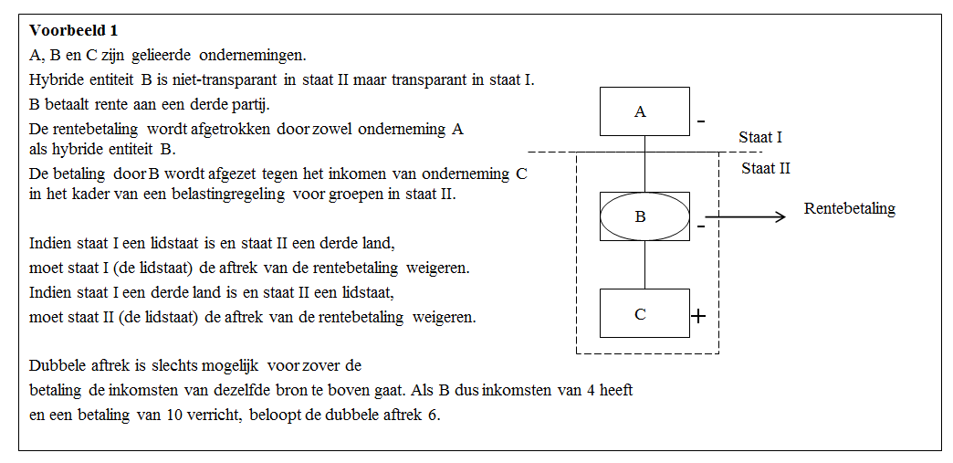

*Mismatch bij een hybride entiteit met als resultaat een aftrek zonder betrekking in de heffing*

Onder aftrek zonder betrekking in de heffing wordt verstaan dat een betaling wordt afgetrokken van de belastbare grondslag in het ene rechtsgebied zonder dat deze op overeenkomstige wijze in een ander rechtsgebied in de belastbare grondslag van een belastingplichtige wordt opgenomen.

Bijvoorbeeld: als een entiteit in het rechtsgebied waar zij is opgericht of tot stand gekomen, als niet-transparant wordt aangemerkt, kan zij betalingen aan de houder van het aandelenbelang in die entiteit van haar belastbare grondslag aftrekken. Als het rechtsgebied waarvan de houder van het aandelenbelang inwoner is, die entiteit echter als transparant aanmerkt, worden de betalingen niet opgevoerd en dus niet opgenomen in de belastbare inkomsten van de houder van het aandelenbelang, hetgeen tot een aftrek zonder betrekking in de heffing in de zin van artikel 2, punt 9, onder b), leidt.

Bij het neutraliseren van een aftrek zonder betrekking in de heffing moet ook rekening worden gehouden met inkomsten die tweemaal in de grondslag zijn opgenomen ("dual inclusion income").

Op basis van de anti-ontgaansrichtlijn moet, in het geval van een mismatch bij een hybride entiteit tussen twee lidstaten die tot een aftrek zonder betrekking in de heffing leidt, de lidstaat van de betaler de aftrek van de betaling weigeren.

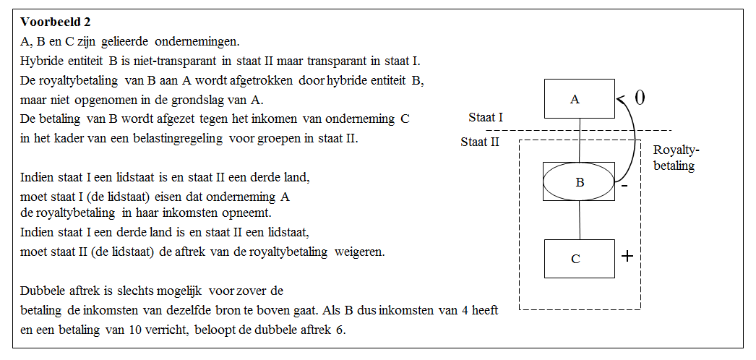

Of: als een entiteit in het rechtsgebied waar zij oorspronkelijk is opgericht of tot stand gekomen, als fiscaal transparant wordt aangemerkt, wordt een betaling aan die entiteit daar niet belast. Als de houder van het aandelenbelang in die entiteit echter inwoner is van een ander rechtsgebied en dat andere rechtsgebied de entiteit als niet-transparant[2] aanmerkt, wordt de betaling evenmin in dat andere rechtsgebied belast. Ervan uitgaande dat de betaling door de betaler van zijn belastbare grondslag is afgetrokken, kan dit ook een situatie van aftrek zonder betrekking in de heffing in de zin van artikel 2, punt 9, onder b), zijn.

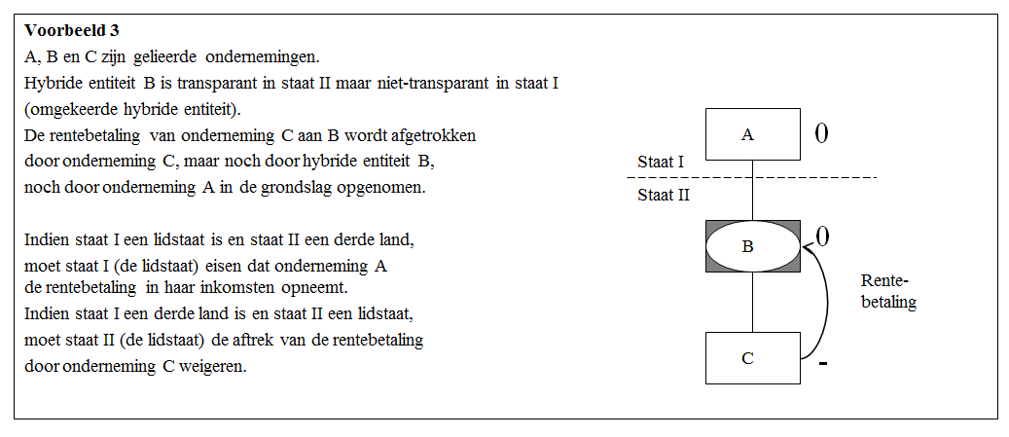

In het geval van een mismatch bij een hybride entiteit tussen een lidstaat en een derde land met als resultaat een aftrek zonder betrekking in de heffing, moet eerst worden vastgesteld welk het rechtsgebied van de betaler is. Als het rechtsgebied van de betaler een lidstaat is, moet die lidstaat op basis van artikel 9, lid 2, onder i), de aftrek van de betaling van de belastbare grondslag weigeren ten belope van de mismatch. Als het rechtsgebied van de betaler een derde land is, moet de betrokken lidstaat op basis van artikel 9, lid 2, onder ii), voorzien in een regel krachtens welke de belastingplichtige de betaling in zijn belastbare grondslag moet opnemen ten belope van de mismatch.

Behalve in de situatie die is beschreven in het vorige voorbeeld, kan er ook sprake zijn van een mismatch bij een hybride entiteit met als resultaat een aftrek zonder betrekking in de heffing in de zin van artikel 2, punt 9, onder b), wanneer de hybride entiteit zich niet in de lidstaat maar ook niet in het rechtsgebied van de gelieerde onderneming bevindt.

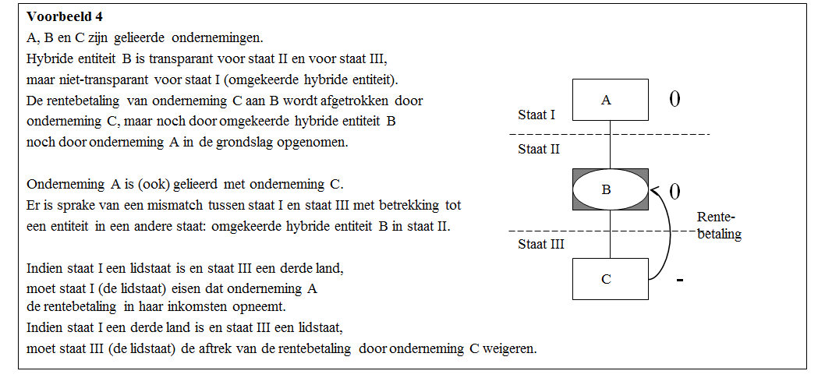

• Mismatches bij hybride financiële instrumenten

Een mismatch bij een hybride financieel instrument doet zich voor wanneer de fiscale behandeling van een financieel instrument in twee rechtsgebieden van elkaar verschilt. In het geval van een mismatch bij een hybride financieel instrument kan er sprake zijn van een aftrek van een betaling van de belastbare grondslag van de betaler zonder dat deze betaling in de belastbare grondslag van de ontvanger wordt opgenomen, met als resultaat een aftrek zonder betrekking in de heffing in de zin van artikel 2, punt 9, onder b).

Op basis van de anti-ontgaansrichtlijn dient, in het geval van een mismatch bij een hybride financieel instrument tussen twee lidstaten die tot een aftrek zonder betrekking in de heffing leidt, de lidstaat van de betaler de aftrek van de betaling te weigeren.

Bij de aanpak van een mismatch bij een hybride financieel instrument tussen een lidstaat en een derde land moet rekening worden gehouden met het rechtsgebied van de betaler. Als het rechtsgebied van de betaler een lidstaat is, moet die lidstaat op basis van artikel 9, lid 2, onder i), de aftrek van de betaling van de belastbare grondslag weigeren ten belope van de mismatch. Als het rechtsgebied van de betaler een derde land is, moet de betrokken lidstaat op basis van artikel 9, lid 2, onder ii), eisen dat de betaling in de belastbare grondslag wordt opgenomen ten belope van de mismatch.

• Hybride overdrachten

Een hybride overdracht is een regeling om een financieel instrument over te dragen waarbij de wetgevingen van twee rechtsgebieden anders oordelen over de vraag of de overdrager dan wel de verkrijger de eigendom heeft van de betalingen op het onderliggende actief. De in het OESO-rapport aanbevolen regels voor hybride overdrachten zijn vooral gericht op retrocessieovereenkomsten (repo's) en effectenleningstransacties. Hybride overdrachten zijn doorgaans het product van complexe structuren die het licht zien in financiële centra. Het is niet de bedoeling deze structuren als zodanig te belemmeren, maar alleen om de fiscale gevolgen ervan aan te pakken wanneer zij tot doel hebben te profiteren van een mismatchsituatie.

Een hybride overdracht kan tot een aftrek zonder betrekking in de heffing in de zin van artikel 2, lid 9, laatste alinea, onder a), leiden indien het ene rechtsgebied een betaling die verband houdt met de onderliggende opbrengst van het overgedragen instrument, als aftrekbare kosten aanmerkt, terwijl het andere rechtsgebied hetzelfde bedrag aanmerkt als (belastingvrije) opbrengst van het onderliggende actief. De onderliggende opbrengst zijn de inkomsten die samenhangen met en verkregen worden uit het overgedragen instrument. In dat geval dient artikel 9, lid 2, toepassing te vinden op deze betaling. Deze hybride mismatchregels dienen geen toepassing te vinden indien de onderliggende opbrengst van het overgedragen instrument is opgenomen in het belastbare inkomen van een van de betrokken partijen omdat zij dan in dezelfde fiscale positie zullen blijven alsof de transactie niet tot stand was gekomen.

Een hybride overdracht kan ook profiteren van de verschillen tussen een lidstaat en een derde land door inkomsten uit een financieel actief zodanig toe te rekenen dat dezelfde betaling wordt behandeld alsof zij tegelijkertijd is verkregen door verschillende belastingplichtigen die inwoner zijn van verschillende rechtsgebieden. In die gevallen kunnen beide belastingplichtigen om verrekening van bronbelasting op de betaling vragen zoals beschreven in artikel 2, lid 9, laatste alinea, onder b). Op basis van artikel 9, lid 6, moet dit worden aangepakt door het bedrag van de verrekening te beperken naar evenredigheid van de netto-inkomsten van de belastingplichtige uit hoofde van de regeling.

• Mismatches bij hybride vaste inrichtingen

Er is sprake van een mismatch bij een hybride vaste inrichting tussen twee rechtsgebieden wanneer de bedrijfsactiviteiten in een rechtsgebied door het ene rechtsgebied worden behandeld als zijnde verricht door middel van een vaste inrichting, terwijl zij door een ander rechtsgebied niet worden behandeld als zijnde verricht door middel van een vaste inrichting.

*Mismatch bij een hybride vaste inrichting met als resultaat dat belasting achterwege blijft zonder dat er sprake is van betrekking in de heffing*

Een mismatch bij een hybride vaste inrichting kan ertoe leiden dat belasting achterwege blijft zonder dat er sprake is van betrekking in de heffing wanneer een belastingplichtige bedrijfsactiviteiten uitoefent in een ander rechtsgebied en dit rechtsgebied deze activiteiten niet behandelt als zijnde verricht door middel van een vaste inrichting, terwijl het rechtsgebied waarvan de belastingplichtige inwoner is, deze activiteiten wel behandelt als zijnde verricht door middel van een vaste inrichting in het andere rechtsgebied. Als gevolg hiervan worden de winsten uit deze bedrijfsactiviteiten niet belast waar zij worden verricht terwijl het rechtsgebied waarvan de belastingplichtige inwoner is, voorziet in een vrijstelling van deze winsten, hetgeen ertoe leidt dat belasting achterwege blijft zonder dat er sprake is van betrekking in de heffing in de zin van artikel 2, punt 9, onder c).

In het geval van een mismatch bij een hybride vaste inrichting tussen meer dan één lidstaat met als resultaat dat belasting achterwege blijft zonder dat er sprake is van betrekking in de heffing, dient de lidstaat waarvan de belastingplichtige inwoner is, de aan die vaste inrichting toegerekende inkomsten in de grondslag op te nemen (en niet vrij te stellen) op grond van artikel 9, lid 3, eerste alinea. In het geval van een hybride vaste inrichting die in een derde land is gelegen, dient de betrokken lidstaat waarvan de belastingplichtige inwoner is, eveneens de aan die vaste inrichting toegerekende inkomsten in de grondslag op te nemen (en niet vrij te stellen) op grond van artikel 9, lid 3, tweede alinea.

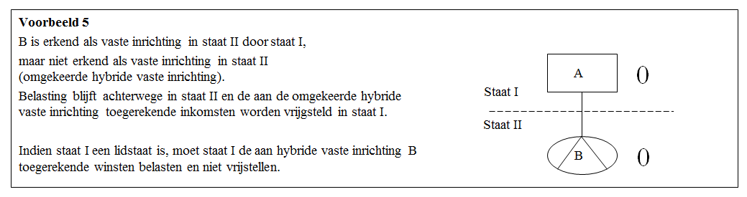

*Mismatch bij een hybride vaste inrichting met al resultaat dubbele aftrek*

Een mismatch bij een hybride vaste inrichting kan leiden tot een dubbele aftrek in de zin van artikel 2, punt 9, onder a), indien een betaling, kosten of verliezen aftrekbaar zijn van de belastbare grondslag zowel in het rechtsgebied waarvan de belastingplichtige inwoner is als in het rechtsgebied van de hybride vaste inrichting waar de betaling, kosten of verliezen kunnen worden afgetrokken.

De in artikel 9, lid 1, vastgestelde regels zijn ook van toepassing op een mismatch bij een hybride vaste inrichting die tot een dubbele aftrek leidt.

*Mismatch bij een hybride vaste inrichting met als resultaat een aftrek zonder betrekking in de heffing*

Een mismatch bij een hybride vaste inrichting kan leiden tot een aftrek zonder dat er sprake is van betrekking in de heffing in de zin van artikel 2, punt 9, onder b), indien een betaling van de hybride vaste inrichting aan haar hoofdkantoor wordt afgetrokken van de belastbare grondslag in het rechtsgebied waar de hybride vaste inrichting is gelegen, maar niet wordt opgenomen in de belastbare grondslag in het rechtsgebied waarvan de belastingplichtige inwoner is, omdat laatstgenoemd rechtsgebied de vaste inrichting niet erkent.

De in artikel 9, lid 2, vastgestelde regels zijn ook van toepassing op een mismatch bij een hybride vaste inrichting die tot een aftrek zonder betrekking in de heffing leidt.

• Geïmporteerde mismatches

Geïmporteerde mismatches zijn het resultaat van regelingen waarbij groepsonderdelen zijn betrokken, of van gestructureerde regelingen in het algemeen, die het effect van een hybride mismatch tussen partijen in derde landen met behulp van een niet-hybride instrument verschuiven naar het rechtsgebied van een lidstaat. Een mismatch wordt in een lidstaat geïmporteerd indien een aftrekbare betaling bij een niet-hybride instrument wordt gebruikt voor de financiering van uitgaven in het kader van een gestructureerde regeling waarbij sprake is van een hybride mismatch tussen derde landen. Dit houdt in dat een stroom aan inkomsten de EU verlaat zonder uiteindelijk te zijn belast. Daarom wordt voorgesteld te voorzien in bepalingen die de aftrek van een betaling verbieden wanneer de inkomsten uit die betaling, direct of indirect, worden afgezet tegen een aftrek die ontstaat in het kader van een hybride mismatchstructuur met als resultaat een dubbele aftrek (artikel 9, lid 4) dan wel een aftrek zonder betrekking in de heffing (artikel 9, lid 5) tussen derde landen. De belangrijkste doelstelling van de regels betreffende geïmporteerde mismatches bestaat erin de andere hybride mismatchregels te vrijwaren door bij multinationale groepen elke prikkel voor het opzetten van hybride mismatchstructuren weg te nemen. Er zij op gewezen dat de regels betreffende geïmporteerde mismatches niet gelden voor betalingen aan begunstigde ondernemingen in een lidstaat, omdat de lidstaten de andere hybride mismatchregels van dit voorstel ten uitvoer zouden moeten hebben gelegd.

Bij een geïmporteerde mismatch kan er sprake zijn van de "invoer" van een dubbele aftrek:

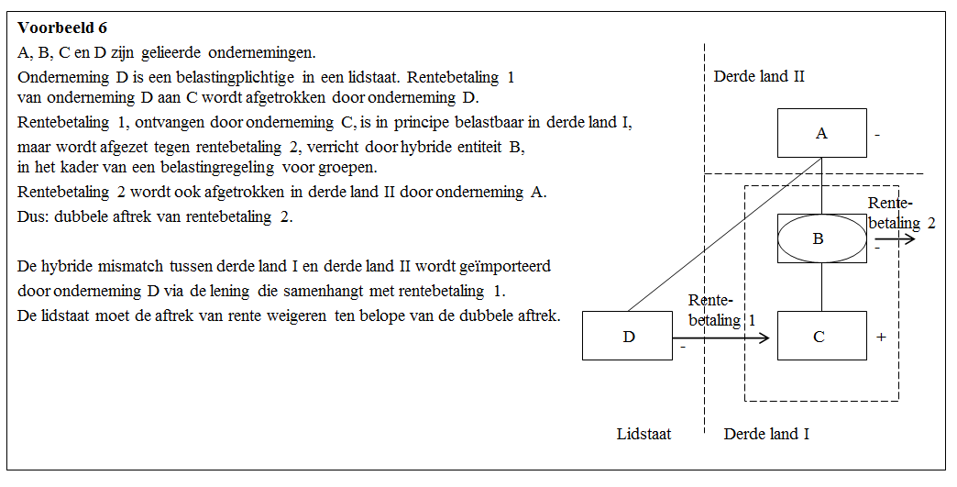

Bij een geïmporteerde mismatch kan er ook sprake zijn van de "invoer" van een aftrek zonder betrekking in de heffing:

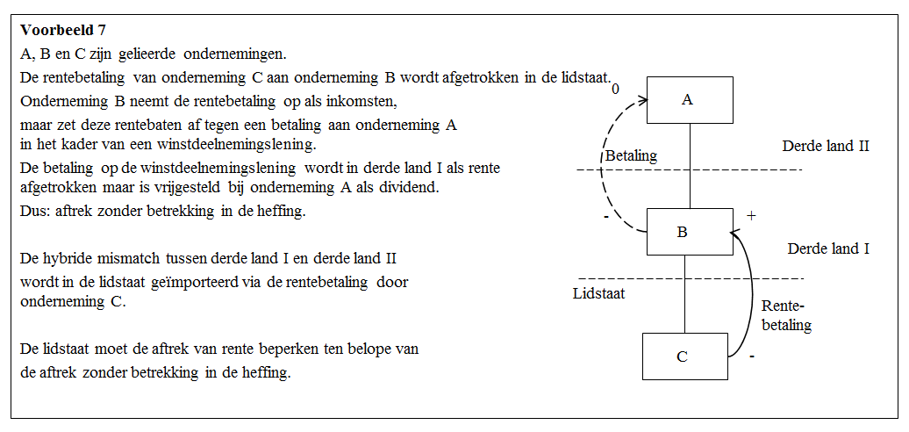

• Mismatches bij dubbel inwonerschap

Een mismatch bij dubbel inwonerschap kan tot een dubbele aftrek leiden als een betaling van een belastingplichtige die een dubbel inwonerschap heeft, wordt afgetrokken krachtens de wetgevingen van beide rechtsgebieden waarvan de belastingplichtige inwoner is. Daarom wordt in artikel 9 bis voorgesteld dat in het geval van een mismatch bij dubbel inwonerschap tussen een lidstaat en een derde land, de lidstaat de aftrek van een betaling dient te weigeren, maar alleen voor zover deze betaling wordt afgezet tegen een bedrag dat niet wordt aangemerkt als inkomsten krachtens de wetten van het andere rechtsgebied (dat wil zeggen tegen inkomsten die niet in beide rechtsgebieden in de grondslag worden betrokken ("dual inclusion income")).

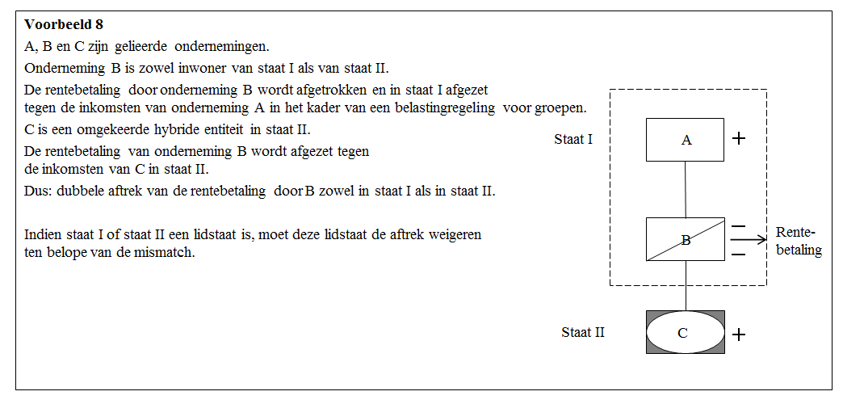

2016/0339 (CNS)

Voorstel voor een

RICHTLIJN VAN DE RAAD

tot wijziging van Richtlijn (EU) 2016/1164 wat betreft hybride mismatches met derde landen

DE RAAD VAN DE EUROPESE UNIE,

Gezien het Verdrag betreffende de werking van de Europese Unie, en met name artikel 115,

Gezien het voorstel van de Commissie,

Na toezending van het ontwerp van wetgevingshandeling aan de nationale parlementen,

Gezien het advies van het Europees Parlement[3],

Gezien het advies van het Europees Economisch en Sociaal Comité[4],

Handelend volgens een bijzondere wetgevingsprocedure,

Overwegende hetgeen volgt:

1) Het is absoluut noodzakelijk het vertrouwen in de billijkheid van de belastingstelsels te herstellen en overheden in staat te stellen hun fiscale soevereiniteit doeltreffend uit te oefenen. De Organisatie voor Economische Samenwerking en Ontwikkeling (OESO) heeft daarom aanbevelingen voor concrete maatregelen gedaan in het kader van het initiatief ter bestrijding van grondslaguitholling en winstverschuiving (BEPS).

2) De eindrapporten over de 15 actiepunten van de OESO ter bestrijding van BEPS zijn op 5 oktober 2015 openbaar gemaakt. In zijn conclusies van 8 december 2015 heeft de Raad zich hierover verheugd getoond. Hij beklemtoonde ook dat er op het niveau van de Unie gemeenschappelijke, maar flexibele oplossingen moeten worden gevonden die stroken met de OESO-conclusies inzake BEPS.

3) Om tegemoet te komen aan de behoefte aan een eerlijkere belastingheffing en met name een vervolg te geven aan de OESO-conclusies inzake BEPS, heeft de Commissie op 28 januari 2016 haar pakket anti-ontgaansmaatregelen gepresenteerd. In het kader van dat pakket werd Richtlijn (EU) 2016/1164[5] van de Raad, die anti-ontgaansregels bevat, aangenomen.

4) Richtlijn (EU) 2016/1164 biedt een kader om hybride mismatchstructuren aan te pakken.

5) Er dient een alomvattende regeling voor het neutraliseren van hybride mismatches te worden vastgesteld. Aangezien Richtlijn (EU) 2016/1164 uitsluitend ziet op hybride mismatchstructuren bij de wisselwerking tussen de vennootschapsbelastingstelsels van de lidstaten, heeft de Raad (Ecofin) op 20 juni 2016 een verklaring afgelegd waarin hij de Commissie verzocht om – met het oog op een akkoord voor eind 2016 – in oktober 2016 een voorstel in te dienen over hybride mismatches waarbij derde landen betrokken zijn, teneinde te voorzien in regels die in overeenstemming zijn met en niet minder doeltreffend zijn dan de regels die in het OESO-verslag over BEPS-actie 2 worden aanbevolen.

6) Overwegende dat [onder meer in overweging 13 van Richtlijn (EU) 2016/1164 is bepaald dat] het van cruciaal belang is dat meer wordt gedaan aan andere hybride mismatches zoals die waarbij vaste inrichtingen zijn betrokken, is het zaak in deze richtlijn ook bepalingen op te nemen betreffende mismatches bij hybride vaste inrichtingen.

7) Teneinde te voorzien in een alomvattend kader dat spoort met het BEPS-rapport van de OESO over hybride mismatchstructuren, is het zaak dat Richtlijn (EU) 2016/1164 ook regels bevat betreffende hybride overdrachten, geïmporteerde mismatches en mismatches bij dubbel inwonerschap, om te voorkomen dat belastingplichtigen gebruikmaken van resterende lacunes.

8) Aangezien Richtlijn (EU) 2016/1164 regels bevat betreffende hybride mismatches tussen lidstaten, is het dienstig in die richtlijn ook regels betreffende hybride mismatches met derde landen op te nemen. Deze regels moeten bijgevolg toepassing vinden op alle belastingplichtigen die in een lidstaat aan de vennootschapsbelasting onderworpen zijn, daaronder begrepen vaste inrichtingen van entiteiten die inwoner van een derde land zijn. Deze regels dienen alle hybride mismatchstructuren af te dekken waarbij ten minste één van de betrokken partijen een belastingplichtige vennootschap in een lidstaat is.

9) Hybride mismatchregels moeten mismatchsituaties aanpakken die het gevolg zijn van tegenstrijdige belastingregels van twee (of meer) rechtsgebieden. Deze regels mogen de algemene kenmerken van het belastingstelsel van een rechtsgebied echter niet beïnvloeden.

10) Met het oog op de evenredigheid is het noodzakelijk om alleen de gevallen aan te pakken waarin het risico van belastingontwijking door gebruik van hybride mismatches aanzienlijk is. Het is derhalve passend te voorzien in bepalingen betreffende hybride mismatchstructuren tussen een belastingplichtige en zijn gelieerde ondernemingen en hybride mismatches als gevolg van een gestructureerde regeling waarbij een belastingplichtige is betrokken.

11) Om ervoor te zorgen dat de definitie van "gelieerde onderneming" breed genoeg is voor de toepassing van de hybride mismatchregels, dient die definitie ook te zien op een entiteit die deel uitmaakt van dezelfde voor de boekhouding geconsolideerde groep, een onderneming waarin de belastingplichtige invloed van betekenis op de leiding uitoefent en, omgekeerd, een onderneming die invloed van betekenis op de leiding van de belastingplichtige uitoefent.

12) Mismatches die specifiek samenhangen houden met het hybride karakter van een entiteit, moeten alleen worden aangepakt wanneer een van de gelieerde ondernemingen — minimaal — effectieve zeggenschap over de andere gelieerde ondernemingen heeft. Bijgevolg moet in die gevallen worden vereist dat een gelieerde onderneming door de belastingplichtige of een andere gelieerde onderneming wordt gehouden, dan wel dat zij zelf de belastingplichtige of een andere gelieerde onderneming houdt, door middel van een deelneming in de stemrechten, het kapitaalbezit of de winstgerechtigdheid van 50 procent of meer.

13) Het is noodzakelijk om mismatchsituaties aan te pakken die toe te schrijven zijn aan verschillen in de juridische kwalificatie van een entiteit of een financieel instrument. Er moet ook worden verduidelijkt dat de juridische kwalificatie betrekking heeft op de classificatie van een entiteit of financieel instrument voor belastingdoeleinden. Onder juridische kwalificatie dient ook te worden begrepen de classificatie van een entiteit volgens de zogenaamde "check-the-box rules", dat wil zeggen de regels die voorschrijven hoe de keuze inzake de classificatie van een entiteit wordt gemaakt.

14) Rechtsgebieden hebben verschillende belastingtijdvakken en hanteren verschillende regels om te bepalen wanneer verkregen inkomsten of verrichte uitgaven worden opgevoerd. Daarom moet worden verduidelijkt dat deze timingverschillen als zodanig niet mogen worden behandeld als verschillen die aanleiding geven tot een mismatch bij een fiscale uitkomst. Het is echter noodzakelijk te bepalen dat wanneer een betaling niet wordt opgevoerd in hetzelfde belastingtijdvak of in een belastingtijdvak dat gedeeltelijk samenvalt met dat waarin de betaling wordt opgevoerd in de lidstaat van de belastingplichtige, hetgeen in principe tot een aftrek zonder betrekking in de heffing leidt, de belastingplichtige er moet op toezien dat de betaling binnen een redelijke termijn in het andere rechtsgebied wordt opgevoerd.

15) Aangezien mismatches bij hybride entiteiten waarbij derde landen zijn betrokken, tot een dubbele aftrek of tot een aftrek zonder betrekking in de heffing kunnen leiden, moeten regels worden vastgesteld volgens welke de betrokken lidstaat de aftrek van een betaling, kosten of verliezen weigert dan wel eist dat de belastingplichtige de betaling in zijn belastbare inkomsten opneemt, naar gelang van het geval.

16) Aangezien mismatches bij hybride financiële instrumenten waarbij derde landen zijn betrokken, ook tot een aftrek zonder betrekking in de heffing kunnen leiden, moeten op dezelfde wijze regels worden vastgesteld volgens welke de betrokken lidstaat de aftrek van de betaling weigert dan wel eist dat de belastingplichtige de betaling in zijn belastbare inkomsten opneemt, naar gelang van de staat van de betaler.

17) Hybride overdrachten kunnen aanleiding geven tot een verschil in fiscale behandeling indien, als gevolg van een overdracht van een financieel instrument in het kader van een gestructureerde regeling, de onderliggende opbrengst van dat instrument wordt behandeld alsof deze tegelijkertijd is verkregen door meer dan een van de partijen bij de regeling. De onderliggende opbrengst zijn de inkomsten die samenhangen met en verkregen worden uit het overgedragen instrument. Dit verschil in fiscale behandeling kan leiden tot een aftrek zonder betrekking in de heffing of tot een verrekening van dezelfde bronbelasting in twee verschillende rechtsgebieden. Deze mismatches moeten dus worden weggenomen. In het geval van een aftrek zonder betrekking in de heffing moeten dezelfde regels gelden als voor het neutraliseren van een mismatch bij een hybride financieel instrument of een hybride entiteit die tot een aftrek zonder betrekking in de heffing leidt. In het geval van een dubbele verrekening moet de betrokken lidstaat het voordeel van de verrekening beperken naar evenredigheid van de netto belastbare inkomsten ter zake van de onderliggende opbrengst.

18) Er is sprake van een mismatch bij een hybride vaste inrichting wanneer de bedrijfsactiviteiten in een rechtsgebied door het ene rechtsgebied worden behandeld als zijnde verricht door middel van een vaste inrichting, terwijl zij door een ander rechtsgebied niet worden behandeld als zijnde verricht door middel van een vaste inrichting. Deze mismatches kunnen ertoe leiden dat belasting achterwege blijft zonder dat er sprake is van betrekking in de heffing, tot een dubbele aftrek of tot een aftrek zonder betrekking in de heffing, en moeten dus worden weggenomen. Wanneer belasting achterwege blijft zonder dat er sprake is van betrekking in de heffing, moet de lidstaat waarvan de belastingplichtige inwoner is, het aan de hybride vaste inrichting toegerekende inkomen in de grondslag opnemen. In het geval van een dubbele aftrek of een aftrek zonder betrekking in de heffing moeten dezelfde regels gelden als voor het neutraliseren van een mismatch bij een hybride entiteit die tot een dubbele aftrek respectievelijk een aftrek zonder betrekking in de heffing leidt.

19) Geïmporteerde mismatches verschuiven het effect van een hybride mismatch tussen partijen in derde landen met behulp van een niet-hybride instrument naar het rechtsgebied van een lidstaat en ondermijnen zo de doeltreffendheid van de regels die hybride mismatches neutraliseren. Een aftrekbare betaling in een lidstaat kan worden gebruikt voor de financiering van uitgaven in het kader van een gestructureerde regeling waarbij sprake is van een hybride mismatch tussen derde landen. Om dergelijke mismatches tegen te gaan, moet worden voorzien in bepalingen die de aftrek van een betaling verbieden wanneer de overeenkomstige inkomsten uit die betaling, direct of indirect, worden afgezet tegen een aftrek in het kader van een hybride mismatchstructuur die aanleiding geeft tot een dubbele aftrek of tot een aftrek zonder betrekking in de heffing tussen derde landen.

20) Een mismatch bij dubbel inwonerschap kan tot een dubbele aftrek leiden als een betaling van een belastingplichtige die een dubbel inwonerschap heeft, wordt afgetrokken krachtens de wetgevingen van beide rechtsgebieden waarvan de belastingplichtige inwoner is. Om een mismatch bij dubbel inwonerschap tussen een lidstaat en een derde land aan te pakken, moet de lidstaat de aftrek van een betaling weigeren voor zover deze betaling wordt afgezet tegen een bedrag dat niet wordt aangemerkt als inkomsten krachtens de wetten van het andere rechtsgebied.

21) De doelstelling van deze richtlijn bestaat erin de interne markt als geheel beter te wapenen tegen hybride mismatchstructuren. Dit kan niet voldoende worden verwezenlijkt als de lidstaten elk afzonderlijk optreden, aangezien de nationale vennootschapsbelastingstelsels van elkaar verschillen en onafhankelijk optreden van de lidstaten slechts de bestaande versnippering van de interne markt op het gebied van de directe belastingen zou reproduceren. Dergelijk optreden zou dus geen einde maken aan inefficiënties en verstoringen bij de interactie van aparte nationale maatregelen. Een gebrek aan coördinatie zou hiervan het resultaat zijn. Gelet op het grensoverschrijdende karakter van hybride mismatchstructuren en de behoefte aan oplossingen die voor de interne markt als geheel werken, kan deze doelstelling beter op het niveau van de Unie worden verwezenlijkt. Daarom kan de Unie, overeenkomstig het in artikel 5 van het Verdrag betreffende de Europese Unie neergelegde subsidiariteitsbeginsel, maatregelen nemen. Overeenkomstig het in hetzelfde artikel neergelegde evenredigheidsbeginsel gaat deze richtlijn niet verder dan nodig is om deze doelstelling te verwezenlijken. Door te voorzien in het vereiste niveau van bescherming voor de interne markt, strekt deze richtlijn er alleen toe het noodzakelijke niveau van coördinatie binnen de Unie te bereiken om haar doelstellingen te verwezenlijken.

22) Richtlijn (EU) 2016/1164 moet derhalve dienovereenkomstig worden gewijzigd.

23) De Commissie dient vier jaar na de inwerkingtreding van deze richtlijn de tenuitvoerlegging ervan te evalueren en verslag uit te brengen bij de Raad. De lidstaten dienen de Commissie alle voor deze evaluatie noodzakelijke informatie te verstrekken,

HEEFT DE VOLGENDE RICHTLIJN VASTGESTELD:

Artikel 1

Richtlijn (EU) 2016/1164 wordt als volgt gewijzigd:

1) Artikel 2 wordt als volgt gewijzigd:

a) in punt 4 wordt de derde alinea vervangen door:

"Voor de toepassing van artikel 9 wordt onder gelieerde onderneming ook verstaan een entiteit die deel uitmaakt van dezelfde voor de financiële boekhouding geconsolideerde groep als de belastingplichtige, een onderneming waarin de belastingplichtige invloed van betekenis op de leiding uitoefent of een onderneming die invloed van betekenis op de leiding van de belastingplichtige uitoefent. Wanneer een hybride entiteit bij de mismatch is betrokken, wordt de definitie van gelieerde onderneming gewijzigd zodat het vereiste van 25 percent wordt vervangen door een vereiste van 50 percent";

b) punt 9 wordt vervangen door:

"9) hybride mismatch: een situatie tussen een belastingplichtige en een gelieerde onderneming of een gestructureerde regeling tussen partijen in verschillende fiscale rechtsgebieden waarin een van de volgende resultaten te wijten is aan verschillen in de juridische kwalificatie van een financieel instrument of een entiteit, of aan de aanmerking van een commerciële aanwezigheid als vaste inrichting:

dezelfde betaling, kosten of verliezen worden zowel in het rechtsgebied waar de betaling haar oorsprong vindt, de kosten zijn gemaakt of de verliezen zijn geleden, als in het andere rechtsgebied in aftrek gebracht van de belastbare grondslag ("dubbele aftrek");

een betaling wordt in aftrek gebracht van de belastbare grondslag in het rechtsgebied waar de betaling haar oorsprong vindt, zonder dat deze betaling op overeenkomstige wijze in het andere rechtsgebied in de heffing wordt betrokken ("aftrek zonder betrekking in de heffing");

in geval van verschillen bij de aanmerking van een commerciële aanwezigheid als vaste inrichting, het onbelast blijven van inkomsten die hun oorsprong vinden in een rechtsgebied, zonder dat deze inkomsten op overeenkomstige wijze in het andere rechtsgebied in de heffing worden betrokken ("onbelast zonder betrekking in de heffing").

Een hybride mismatch treedt slechts op in zoverre dezelfde in twee rechtsgebieden afgetrokken betaling, gemaakte kosten of geleden verliezen het bedrag aan inkomsten te boven gaan dat in beide rechtsgebieden in de heffing is betrokken en aan dezelfde bron kan worden toegerekend.

Een hybride mismatch omvat ook de overdracht van een financieel instrument in het kader van een gestructureerde regeling met een belastingplichtige, waarbij de onderliggende opbrengst van het overgedragen financiële instrument voor belastingdoeleinden wordt behandeld alsof deze tegelijkertijd is verkregen door meer dan een van de partijen bij de regeling, die fiscaal inwoner zijn van verschillende rechtsgebieden, met een van de volgende resultaten:

a) een aftrek van een betaling die verband houdt met de onderliggende opbrengst, zonder dat deze betaling op overeenkomstige wijze in de heffing wordt betrokken, tenzij de onderliggende opbrengst in het belastbare inkomen van een van de betrokken partijen is opgenomen;

b) een vermindering van bronbelasting voor een betaling die is verkregen uit het overgedragen financieel instrument, aan meer dan een van de betrokken partijen.";

c) de volgende punten 10 en 11 worden toegevoegd:

"10) voor de financiële boekhouding geconsolideerde groep: een groep bestaande uit alle entiteiten die volledig zijn opgenomen in een geconsolideerde jaarrekening, opgesteld overeenkomstig de internationale standaarden voor financiële verslaglegging of het nationale systeem voor financiële verslaglegging van een lidstaat;

11) gestructureerde regeling: een regeling waarbij sprake is van een hybride mismatch die al in de voorwaarden van de regeling is verwerkt, dan wel een regeling die zodanig is opgezet dat er een hybride mismatch uit resulteert, tenzij van de belastingplichtige of een gelieerde onderneming niet redelijkerwijs kon worden verwacht dat deze zich bewust waren van de hybride mismatch en zij geen profijt trokken uit het belastingvoordeel dat uit de hybride mismatch voortvloeit.";

2) Artikel 4 wordt als volgt gewijzigd:

a) in lid 5, wordt punt a), ii), vervangen door:

"ii) alle activa en verplichtingen zijn gewaardeerd volgens dezelfde methode als in de geconsolideerde jaarrekening, opgesteld overeenkomstig de internationale standaarden voor financiële verslaglegging of het nationale systeem voor financiële verslaglegging van een lidstaat;";

b) lid 8 wordt vervangen door:

"8. Voor de toepassing van de leden 1 tot en met 7 kan aan de belastingplichtige het recht worden toegekend om gebruik te maken van een geconsolideerde jaarrekening die volgens andere verslagleggingsnormen is opgesteld dan de internationale standaarden voor financiële verslaglegging of het nationale systeem voor financiële verslaglegging van een lidstaat.";

3) Artikel 9 wordt vervangen door:

"Artikel 9  
Hybride mismatches

1. Voor zover een hybride mismatch tussen lidstaten leidt tot een dubbele aftrek van dezelfde betaling, kosten of verliezen, wordt de aftrek uitsluitend toegekend in de lidstaat waar een dergelijke betaling haar oorsprong vindt, de kosten zijn gemaakt of de verliezen zijn geleden.

Voor zover een hybride mismatch waarbij een derde land betrokken is, leidt tot een dubbele aftrek van dezelfde betaling, kosten of verliezen, weigert de betrokken lidstaat de aftrek van dergelijke betalingen, kosten of verliezen, tenzij het derde land dat reeds heeft gedaan.

2. Voor zover een hybride mismatch tussen lidstaten resulteert in een aftrek zonder betrekking in de heffing, weigert de lidstaat van de betaler de aftrek van die betaling.

Voor zover een hybride mismatch waarbij een derde land betrokken is, leidt tot een aftrek zonder betrekking in de heffing:

i) indien de betaling haar oorsprong vindt in een lidstaat, weigert die lidstaat de aftrek, of

ii) indien de betaling haar oorsprong vindt in een derde land, vereist de betrokken lidstaat dat de belastingplichtige die betaling in de heffingsgrondslag begrijpt, tenzij het derde land de aftrek reeds heeft geweigerd of heeft bepaald dat de betaling in de grondslag moet worden begrepen.

3. Voor zover een hybride mismatch tussen lidstaten waarbij een vaste inrichting betrokken is, ertoe leidt dat belasting achterwege blijft zonder dat er sprake is van betrekking in de heffing, vereist de lidstaat waarvan de belastingplichtige fiscaal inwoner is, dat de belastingplichtige de aan de vaste inrichting toegerekende inkomsten in de heffingsgrondslag begrijpt.

Voor zover een hybride mismatch waarbij een vaste inrichting gelegen in een derde land betrokken is, ertoe leidt dat belasting achterwege blijft zonder dat er sprake is van betrekking in de heffing, vereist de betrokken lidstaat dat de belastingplichtige de aan de vaste inrichting in het derde land toegerekende inkomsten in de heffingsgrondslag begrijpt.

4. Voor zover een betaling van een belastingplichtige aan een gelieerde onderneming in een derde land direct of indirect wordt afgezet tegen een betaling, kosten of verliezen die ingevolge een hybride mismatch aftrekbaar zijn in twee verschillende rechtsgebieden buiten de Unie, staat de lidstaat van de belastingplichtige niet toe dat de betaling door de belastingplichtige aan een gelieerde onderneming in een derde land van de heffingsgrondslag wordt afgetrokken, tenzij een van de betrokken derde landen de aftrek van de betaling, kosten of verliezen die in twee verschillende rechtsgebieden aftrekbaar zouden zijn, reeds heeft geweigerd.

5. Voor zover de overeenkomstige opname in de heffingsgrondslag van een aftrekbare betaling door een belastingplichtige aan een gelieerde onderneming in een derde land direct of indirect wordt afgezet tegen een betaling die, ingevolge een hybride mismatch, door de ontvanger niet in zijn heffingsgrondslag wordt begrepen, staat de lidstaat van de belastingplichtige niet toe dat de betaling door de belastingplichtige aan een gelieerde onderneming in een derde land van de heffingsgrondslag wordt afgetrokken, tenzij een van de betrokken derde landen de aftrek van de niet in de grondslag begrepen betaling reeds heeft geweigerd.

6. Voor zover een hybride mismatch leidt tot een vermindering van de bronbelasting op een betaling die is verkregen uit een overgedragen financieel instrument, aan meer dan een van de betrokken partijen, beperkt de lidstaat van de belastingplichtige het voordeel van die vermindering naar evenredigheid van de netto belastbare inkomsten ter zake van die betaling.

7. Voor de toepassing van de leden 1 tot en met 6 wordt onder "betaler" verstaan de entiteit of vaste inrichting waar de betaling haar oorsprong vindt, de kosten zijn gemaakt of de verliezen zijn geleden.";

4) in hoofdstuk II wordt het volgende artikel 9 bis toegevoegd:

" Artikel 9 bis  
Mismatches ingevolge fiscaal inwonerschap

Voor zover een betaling, kosten of verliezen van een belastingplichtige die fiscaal inwoner is van zowel een lidstaat als een derde land, overeenkomstig de wetten van die lidstaat en dat derde land in beide rechtsgebieden van de heffingsgrondslag aftrekbaar zijn en die betaling, kosten of verliezen in de lidstaat van de belastingplichtige kunnen worden afgezet tegen belastbare inkomsten die in het derde land niet in de heffingsgrondslag zijn begrepen, weigert de lidstaat van de belastingplichtige de aftrek van de betaling, kosten of verliezen, tenzij het derde land dit reeds heeft gedaan.".

Artikel 2

1. De lidstaten dienen uiterlijk op 31 december 2018 de nodige wettelijke en bestuursrechtelijke bepalingen vast te stellen en bekend te maken om aan deze richtlijn te voldoen. Zij delen de Commissie de tekst van die bepalingen onverwijld mee.

Zij passen die bepalingen toe vanaf 1 januari 2019.

Wanneer de lidstaten die bepalingen aannemen, wordt in die bepalingen zelf of bij de officiële bekendmaking ervan naar deze richtlijn verwezen. De regels voor die verwijzing worden vastgesteld door de lidstaten.

2. De lidstaten delen de Commissie de tekst van de bepalingen van intern recht mee die zij op het onder deze richtlijn vallende gebied vaststellen.

Artikel 3

Deze richtlijn treedt in werking op de twintigste dag na die van de bekendmaking ervan in het *Publicatieblad van de Europese Unie*.

Artikel 4

Deze richtlijn is gericht tot de lidstaten.

Gedaan te Straatsburg,

Voor de Raad

De voorzitter

1. Richtlijn (EU) 2016/1164 van de Raad (PB L 193 van 19.7.2016, blz. 1).
2. Een entiteit die als transparant wordt aangemerkt in het rechtsgebied waar zij oorspronkelijk is opgericht of tot stand gekomen en als niet-transparant door een ander rechtsgebied, wordt een omgekeerde hybride entiteit genoemd.
3. PB C [...] van [...], blz. [...].
4. PB C [...] van [...], blz. [...].
5. Richtlijn (EU**) 2016/1164 van de Raad van 12 juli 2016 tot vaststelling van regels ter bestrijding van belastingontwijkingspraktijken welke rechtstreeks van invloed zijn op de werking van de interne markt** (PB L 193 van 19.7.2016, blz. 1).